Литературно-музыкальный досуг в подготовительной группе
компенсирующей направленности для детей с ТНР

«Я счастлив, что в городе этом живу»

Творческая группа в составе:

Волошина Зинаида Петровна,
воспитатель группы компенсирующей
направленности для детей с ТНР;

Гусева Алена Юрьевна,
музыкальный руководитель.

Цель: Расширение знаний и представлений детей о родном городе. Профилактика речевых нарушений путём развития, воспитания и коррекции двигательной сферы в сочетании со словом и музыкой. Активное взаимодействие с родителями.
Коррекционно-образовательные:
-закрепить правильное и четкое произношение звуков в стихах, фразах;
-закрепить умение согласовывать существительные с прилагательными;
-упражнять в грамматически правильном построении фразы из отдельных слов;
- обогащать и активизировать словарный запас. Развивать память, мышление, фантазию, творческие способности в музыкальной деятельности.
Коррекционно-развивающие:
-развивать фонематический слух;
-развивать интонационную выразительность речи;
-продолжить работу над развитием мелкой моторики и координации движений;
-развивать зрительное внимание, память, логику, мышление, фантазию, творческие способности в музыкальной деятельности.
Коррекционно-воспитательные:
-развивать духовный кругозор личности ребенка, формировать гражданскую позицию дошкольников;
-закрепить знание детей о достопримечательностях Санкт-Петербурга;
-воспитывать чувство гордости, любви, уважения по отношению к родному городу, -чувство сопричастности, желание сделать свой город лучше;
-воспитывать культуру взаимоотношений;
-доставить детям и родителям эстетическое удовольствие, вызвать положительные эмоции. при слушании стихов, музыки, рассматривании иллюстраций с видами города4
- способствовать выработке четких и координированных движений во взаимосвязи с речью и музыкой;
- развивать речевое дыхание, мимическую и артикуляционную моторику, чувство ритма, мышечный тонус;
- вырабатывать выразительность движений, переключаемость с одного вида деятельности на другой, умение перевоплощаться;
- создавать положительную эмоциональную обстановку для развития творчества у детей;
- формировать готовность к совместной деятельности со взрослыми и сверстниками, воспитывать дружеские взаимоотношения.
Предварительная работа: Беседы о родном городе, просмотр фрагментов фильма «Путешествие по Санкт-Петербургу», работа по изобразительной деятельности на темы достопримечательности нашего города», рассматривание иллюстраций и фотографий с видами Санкт-Петербурга, дидактические игры. Чтение сказок А.С. Пушкина, просмотр мультфильмов «Сказка о золотой рыбке», «Сказка о золотом петушке» и т.д. Свободная игровая деятельность: создание для детей условий в группе.
Совместная работа с родителями в подготовке к литературно-музыкальному досугу. Общение с родителями, свободный выбор ими любого стихотворения о городе. Экскурсия с родителями на выходных в центр города, знакомство и достопримечательностями.
Разучивание танцев, песен, музыкальных игр, слушание музыки.
Реквизит:
Костюм птицы; халат, колпак доктора; маска Сфинкса; флажки разных цветов по два на каждого ребенка,

Вход детей с флажками, песня «По городу» Г. Вихарева
Построение в полукруг
ВЕД. Сегодня мы отправимся с вами на прогулку, а чтобы узнать куда, отгадайте загадку,
Где разливается Нева
На реки, речки – рукава,
Где островки и острова
Толпятся у залива,
Где топь, болотная трава,
Где в дымке моря синева –
Там Петр Великий основал
Столицу всем на диво.
Е. Ефимовский
Дети - Санкт-Петербург Слайд 1
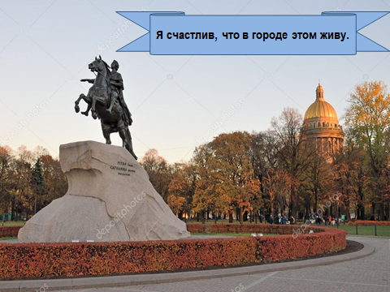

Дети читают стихи: Слайд 2
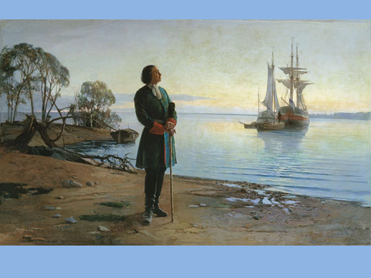

Моему городу
Среди болот, дорог и вьюг,
Как исполин из сказки,
Явился миру Петербург,
Волной любви обласкан!
Его скульптуры и дворцы,
Фонтаны, скверы, парки,
Его ограды и мосты,
Кораблик на Фонтанке,
Его кресты, его гранит -
Веков узор так прочен! -
Все восхищает и пленит
В сиянье белой ночи.
Люблю тебя я, город мой,
Не знаю краше места!
Мне жизнь, единая с тобой,
Дарована в наследство! Катя Озерова
Слайд 3
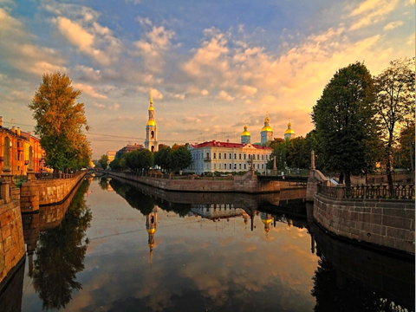
Посмотри в окно, мой друг!
Ты увидишь Петербург!
Здесь каналы и мосты,
И соборы, и дворцы,
Летний сад, и Эрмитаж-
Как прекрасен город наш!
Ты, красив в любое время года:
Грустной осенью, студеною зимой.
И в жару, и даже в непогоду
Ты, красив, наш город над Невой! Н. Агнивцев
Мы очень любим город свой.
Сияет солнце над Невой,
Или дожди стучат в окно
Его мы любим все равно.
Мы в этом городе живем.
И он растет, и мы растем. М. Борисова
Слайд 4
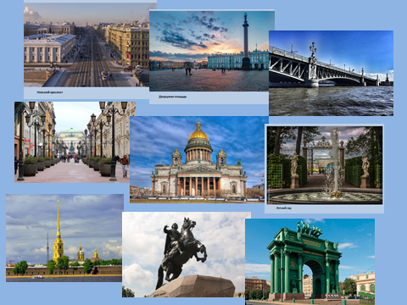
Люблю по городу гулять,
Люблю смотреть, люблю считать.
Невский – раз, Зимний – два,
Три – красавица Нева,
А четыре – мост Дворцовый,
Пять – гуляю по Садовой,
Шесть – к Исаакию схожу
И на купол погляжу.
Семь – конечно, Летний сад,
Как красив его наряд.
Восемь – крепость у Невы,
были там, наверно, вы.
Девять – повстречался мне
Медный всадник на коне.
Десять – из-за поворота
Вижу Нарвские ворота. М. Н. Мельник
ВЕД. Предлагаю поиграть в игру «Доскажи словечко»

Эта чудная река
Величава, глубока
Воды словно синева
Называется...(НЕВА) Слайд 5
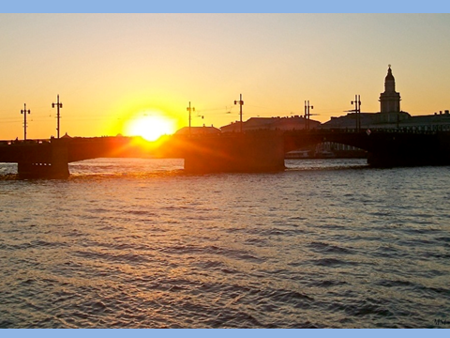

Качаясь на волнах Невы,
Корабль спит и видит сны...
Про залп последнего дозора
Тот крейсер зовётся…(АВРОРА) Слайд 6
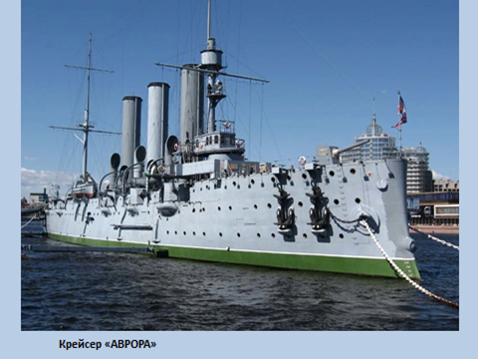

Без конца она и края,
Эта улица большая
На домах лепнина, фрески,
А проспект зовётся…(НЕВСКИЙ) Слайд 7
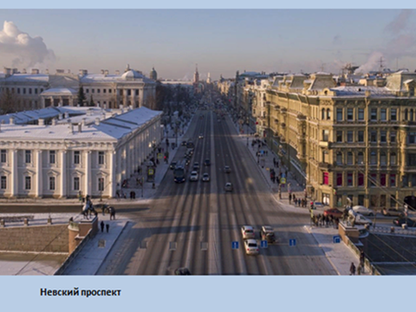

У Невы сад этот знаем,
По аллеям там гуляем,
Все ребята говорят:
Здесь конечно… (ЛЕТНИЙ САД) Слайд 8
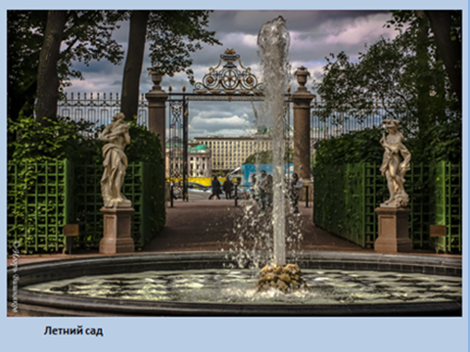

ВЕД, В нашем городе очень много рек, каналов, не зря его называют Северная Венеция. Дорогим гостям, мы предлагаем поиграть, разгадать в ребусах зашифрованные названия рек.

Слайд 9 Слайд 10
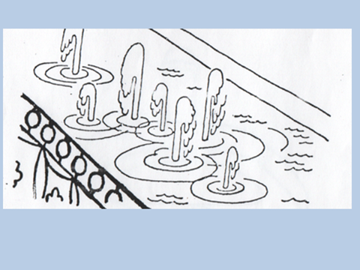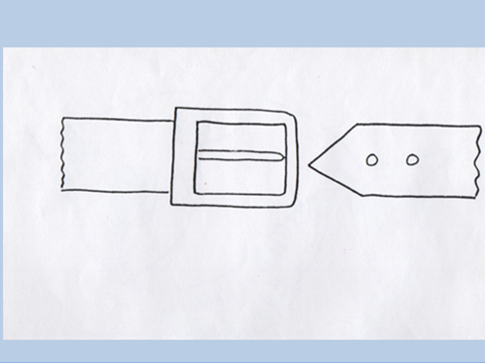
(река Фонтанка) (река Пряжка)

Слайд 11 Слайд 12
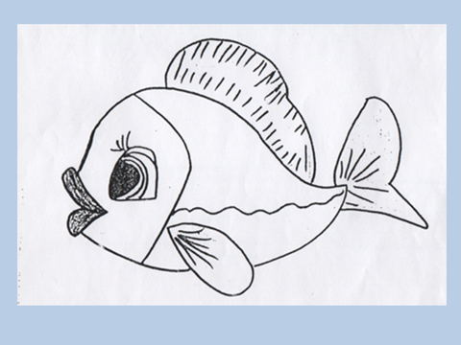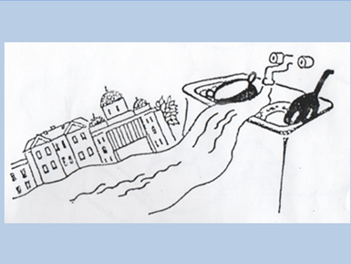
(река Карповка) (река Мойка)

ВЕД. Дети продолжат чтение стихов о нашем прекрасном городе.
Слайд 13
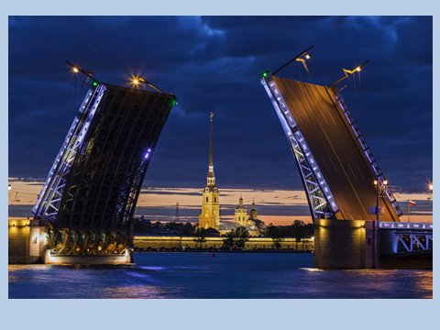

Есть в Питере, такое Диво,
Как это зрелище красиво!
В определенный час ночной мосты,
Что дремлют над Невой,
Проснется, тяжело вздохнут
И крылья к небу вознесут. Татьяна Боженова

Слайд 14
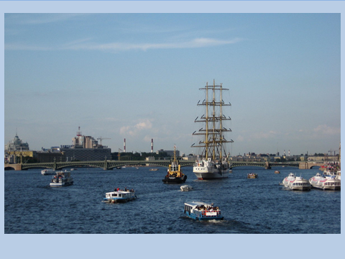
У красавицы Невы
Ожерелье из листвы,
Из гранитов самых лучших
Сшито платье на века.
Но совсем не белоручка
Знаменитая река:
Баржи, лодки, пароходы
На себе несёт Нева
И в трубе водопроводной тоже
Плещется Нева. В. Рождественский.
Слайд 15
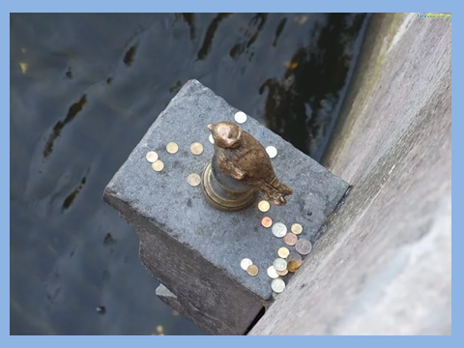
ВЕД.
- Чижик-пыжик, где твой дом?
- На Фонтанке под мостом!
Ты монетку мне кидай,
Да желанье загадай.
Чижик-пыжик слишком мал.
Кинул я, да не попал.
А продолжим свой досуг веселым
хороводом «Чижик-Пыжик» Хоровод - инсценировка «Чижик - Пыжик» А. Усачев
ВЕД. Наш город носил разные названия. Ребята, назовите эти названия.
Молодцы. В годы войны, Ленинград находился 900 дней в блокаде и
выстоял только благодаря мужеству жителей города.
Слайд 16
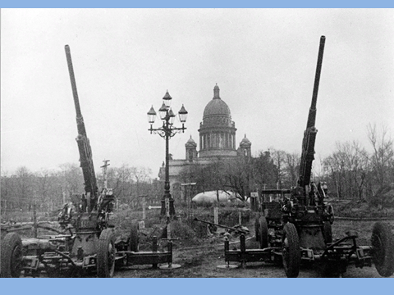
Город у залива
В осеннем тумане в январском снегу
Стоит Ленинград на морском берегу.
С дворцами и парками, строг и красив,
Как будто вплывает в широкий залив.
В блокадные дни, под обстрелом, в снегу
Не сдался, не сдался наш город врагу.
Здесь гордые, смелые люди живут,
И ценится всюду их доблестный труд.
Н. Полякова
ВЕД. Ребята, ваши мамы, папы, бабушки тоже труженики города на Неве и домой приходят иногда уставшие, им хочется отдохнуть.
Давайте, дадим им такую возможность и споём для них нежную, зимнюю колыбельную .
Слайд 17
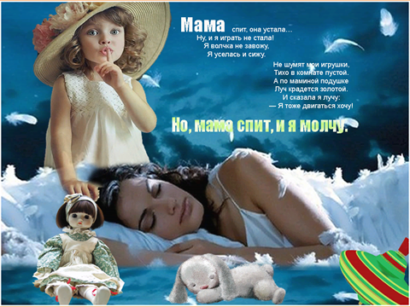

Песня колыбельная «Зимняя» С. Коратаевой
ВЕД. Ребята, а что вы любите слушать перед сном?
Сказки.
Слайд 18
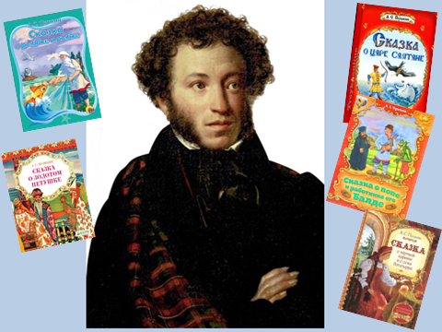
Наш город на веки связан с именем Александра Сергеевича Пушкина.
Мы читали его сказки. Напомните названия сказок:
Дети:
-Сказка о рыбаке и рыбке
-Сказка о золотом петушке
-Сказка о попе и работнике его Балде
-Сказка о мертвой царевне и семи богатырях
-Сказка о царе Салтане.
Слайд 19
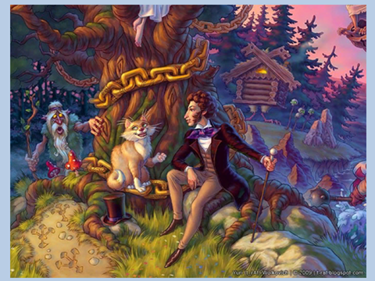
Дети:
У лукоморья дуб зелёный;
Златая цепь на дубе том:
И днём и ночью кот учёный
Всё ходит по цепи кругом;
Идёт направо — песнь заводит,
Налево — сказку говорит.
Там чудеса: там леший бродит,
Русалка на ветвях сидит;
Там на неведомых дорожках
Следы невиданных зверей;
Избушка там на курьих ножках
Стоит без окон, без дверей;
И там я был, и мёд я пил;
У моря видел дуб зелёный;
Под ним сидел, и кот учёный
Свои мне сказки говорил. А.С. Пушкин
ВЕД. А сейчас мы прочитаем отрывки из сказок А.С. Пушкин
для наших гостей, сумеют они отгадать и сказать нам название сказки.

Наконец и в путь обратный
Со своею силой ратной
И с девицей молодой
Царь отправился домой.
Слайд 20
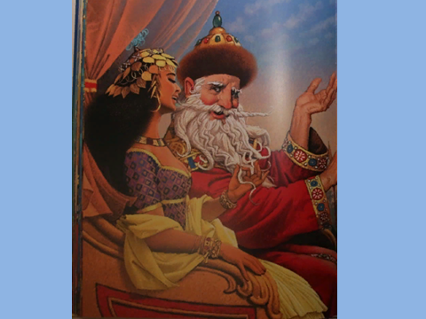
Сказка о золотом петушке.
Бедненькой бес
Под кобылу подлез,
Понатужился,
Понапружился,
Приподнял кобылу, два шага шагнул,
На третьем упал, ножки протянул.
Слайд 21
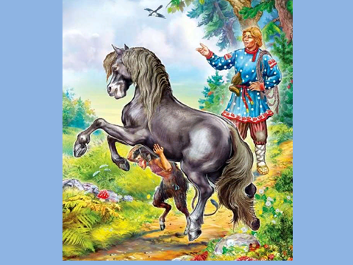
Сказка о попе и работнике его Балде
Три девицы под окном
Пряли поздно вечерком.
«Кабы я была царица, —
Говорит одна девица, —
То на весь крещеный мир
Приготовила б я пир».
«Кабы я была царица, —
Говорит ее сестрица, —
То на весь бы мир одна
Наткала я полотна».
«Кабы я была царица, —
Третья молвила сестрица, —
Я б для батюшки-царя
Родила богатыря».
Слайд 22
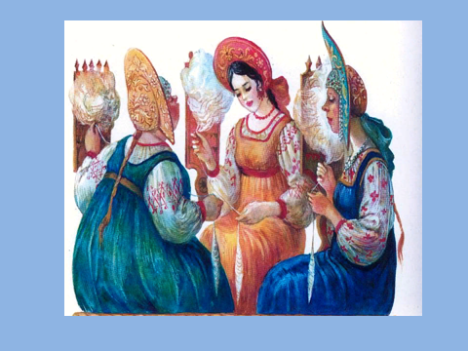
Сказка о царе Салтане
Пошел он ко своей землянке,
А землянки нет уж и следа;
Перед ним изба со светелкой,
С кирпичною, беленою трубою,
С дубовыми, тесовыми вороты.
Старуха сидит под окошком,
На чем свет стоит мужа ругает.
Слайд 23
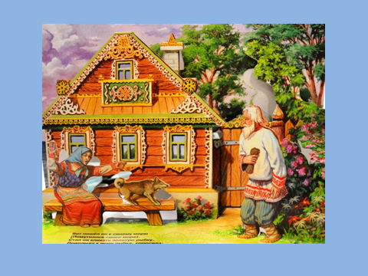
Сказка о рыбаке и рыбке
ВЕД. Ребята, приглашайте наших гостей
на танец «Лукоморье»
ВЕД. Александр Сергеевич Пушкин умел передавать в своих стихах всю красоту и прелесть родной природы.
Слайд 24
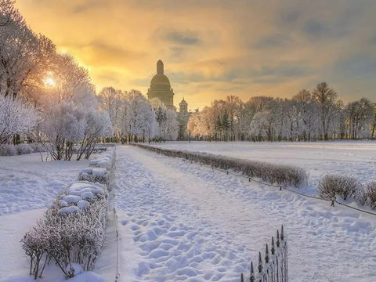

ЗИМНЕЕ УТРО
Дети:
Мороз и солнце; день чудесный!
Еще ты дремлешь, друг прелестный —
Пора, красавица, проснись:
Открой сомкнуты негой взоры
Навстречу северной Авроры,
Звездою севера явись!
Вечор, ты помнишь, вьюга злилась,
На мутном небе мгла носилась;
Луна, как бледное пятно,
Сквозь тучи мрачные желтела,
И ты печальная сидела —
А нынче... погляди в окно:
Слайд 25
Дети:
Под голубыми небесами
Великолепными коврами,
Блестя на солнце, снег лежит;
Прозрачный лес один чернеет,
И ель сквозь иней зеленеет,
И речка подо льдом блестит.
Вся комната янтарным блеском
Озарена. Веселым треском
Трещит затопленная печь.
Приятно думать у лежанки.
Но знаешь: не велеть ли в санки
Кобылку бурую запречь? А.С. Пушкин
Слайд 26
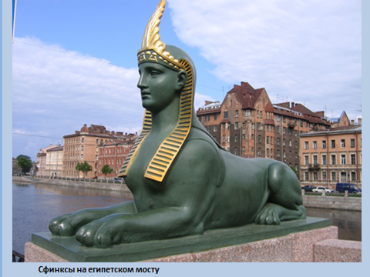
ВЕД
Угрюмо сфинксы у воды застыли
О чем они торжественно молчат?
Мечтают может быть они о Ниле
И на Неву загадочно глядят.
ВЕД. Приглашаю поиграть в игру «Сфинкс»
Игра «Сфинкс» Г. Сидоровой
Слайд 27
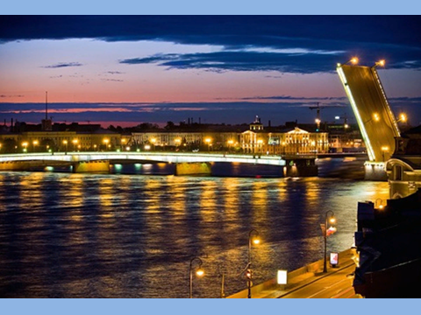
Дети:
Над Невой
Открылась мне в ночную пору
Дворцов и шпилей красота,
Когда я на великий город
Смотрел с Литейного моста.
В широкой глади отражала
Нева сияние огней.
И ни одна река планеты
Не выдержит сравненья с ней. Асан Бегимов
Слайд 28
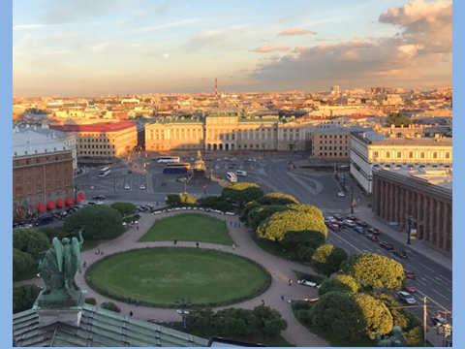
Дети:
Исаакиевский собор
На площадке смотровой
Продувает ветер.
Небо вровень с головой,
Видно - все на свете:
Медный всадник, Летний сад,
Площади, проспекты,
Эрмитаж и зоосад,
Скверы, монументы!
Если встать на колоннаде,
Город видно, как на карте! Юрий Юдин.
Слайд 29
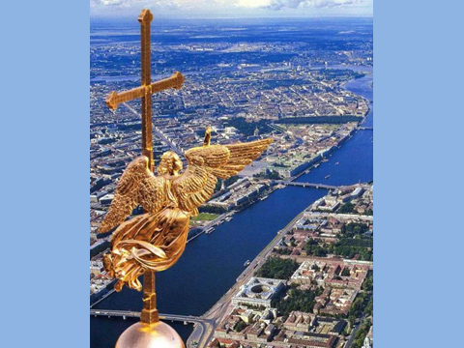
Дети:
АНГЕЛ-ХРАНИТЕЛЬ ПЕТЕРБУРГА
Раскинув широкие крылья
Над зеркалом невской воды,
Сам Ангел-хранитель со шпиля
Тебя бережёт от беды.
Покуда над крепостью реет
Сияющий Ангел Добра,
Я верю, никто не сумеет
Сломить тебя, город Петра! Надежда Радченко
ВЕД.Предлагаю посмотреть фотографии прогулок по городу.
Наша прогулка по Санкт-Петербургу подходит к концу, и завершить её хочется танцем
«Питер зажигает» » (Шоу-группа «Саманта» Е. Зарицкая)

Список литературы:
1.А.С.. Пушкин «Сказки А.С. Пушкина» издательство «Умка» 2019 г.
2.Любимый город Санкт-Петербург. Азбука в стихах и картинках/ Е.С.Ефимовский; худож. Н.Рокотова.-Санкт-Петербург: Литера, 2004.-64c.:
3. Надежда Радченко «Азбука Петербурга в стихах и картинках. От Ангела до Якоря»
4. Ольга Феофанова
«Прогулки по детскому Петербургу. Карта-игра по Петропавловской крепости», «Прогулки по детскому Петербургу. Карта-игра по Музейному кварталу»
5.Песня «По городу» Г. Вихаревой
6.Хоровод - инсценировка «Чижик - Пыжик» А. Усачев
7.Песня «Колыбельная» С. Коратаевой
8.Игра «Сфинкс» Г. Сидоровой
9.Танец «Питер зажигай» (Шоу-группа «Саманта» Е. Зарицкая)
10.Слайды с видами Санкт-Петербурга интернетресурсы

